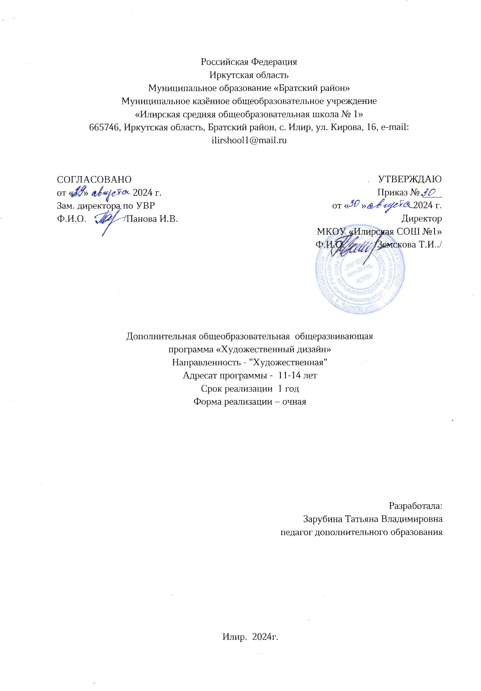

Аннотация к дополнительной общеобразовательной общеразвивающей

программы «Художественный дизайн»

Направленность: художественная

Адресность: для обучающихся 5-8 классов (11-14 лет)

Срок реализации программы: 1 год

Программа рассчитана на 1 час в неделю 36 часов в год

Цели программы: развитие личностных качеств детей посредством занятий дизайн -

проектированием.

Задачи программы

Образовательные: изучить различные техники декоративно-прикладного творчества; овладеть практическими навыками и приёмами изготовления и декорирования изделий.

Развивающие: способствовать развитию самостоятельности, активности и ответственности принятия творческих решений.

Воспитательные: воспитывать эмоциональную отзывчивость на явления художественной культуры; воспитывать чувство удовлетворения от творческого процесса и результата труда.

**ПОЯСНИТЕЛЬНАЯ ЗАПИСКА**

Дополнительная общеразвивающая программа «Художественный дизайн» разработана с учетом требований Федерального закона «Об образовании в Российской Федерации» (глава 10, статья 75), «Конвенции о правах ребенка», в соответствии с Концепцией развития дополнительного образования детей (Распоряжение Правительства РФ от 04.09.2014 №1726-р), Порядком организации и осуществления образовательной деятельности по дополнительным общеобразовательным программам, утвержденным приказом Минобрнауки России.

Дополнительная общеразвивающая программа «Художественный дизайн» художественной направленности нацелена на овладение обучающимися основными приемами работы с бумагой, текстильными и природными материалами, развитие у них интереса к эстетическому воспитанию.

**Актуальность.** Представленная программа «дизайн» подразумевает знакомство с основными объектами труда дизайнера - это предметный дизайн, графический дизайн, дизайн костюма, дизайн элементов интерьера. Овладеть основами знаний о дизайне как специфической художественно-творческой, конструкторской деятельности человека помогут разделы предлагаемой программы.

**Новизна общеразвивающей программы** в том, что она даёт возможность научить детей формировать вокруг себя эстетически целесообразное пространство, создавать не случайные изделия, а связанные общим художественным замыслом относительно того или иного объекта дизайна, познакомит с большим спектром видов и техник декоративно- прикладного творчества.

**Наполняемость учебных групп** составляет до 12 человек в группе в возрасте 11-14 лет.

**Режим занятий**: на 1 год обучения отводится 36 часов.

**Продолжительность** одного занятия 40 мин, с перерывом 10 мин, 1 раз в неделю по 1 часу.

Продолжительность занятий устанавливается в зависимости от возрастных и психофизиологических особенностей, допустимой нагрузки обучающихся с учетом Санитарно-эпидемиологических правил и нормативов (СанПиН 2.4.4.3172-14).

**Цель программы:** развитие личностных качеств детей посредством занятий дизайн-проектированием.

**Задачи программы**

**Образовательные:** изучить различные техники декоративно-прикладного творчества; овладеть практическими навыками и приёмами изготовления и декорирования изделий.

**Развивающие:** способствовать развитию самостоятельности, активности и ответственности принятия творческих решений.

**Воспитательные:** воспитывать эмоциональную отзывчивость на явления художественной культуры; воспитывать чувство удовлетворения от творческого процесса и результата труда.

**Отличительные особенности** данной программы от других программ по дизайну заключаются в том, что "Художественный дизайн" предполагает обязательное использование моделирования и дизайна одежды для кукол, а также изучение различных способов изготовления поделок, сувениров, аксессуаров. Особенно ценно, при реализации данной программы, самостоятельное изготовление коллекции одежды для кукол, объектов предметного дизайна с использованием изученных техник декоративно-прикладного искусства.

Особенностью программы "Художественный дизайн" является также интеграция с рядом учебных предметов: изобразительное искусство, черчение, история, технология, что является средством разностороннего развития способностей детей. Интеграция в этой программе является не простым сложением знаний по нескольким дисциплинам, а объединяет знания, систематизирует, расширяет их и служит основой развития познавательного интереса.

**Формы проведения занятий, приемы, методы.**

Каждое занятие по темам программы, включает теоретическую и практическую часть. Практическая часть является естественным продолжением и закреплением теоретических знаний. Теоретический материал закрепляется показом наглядного материала и показом приемов работы.

Практические занятия - основная форма работы с детьми, где умения закрепляются, в ходе повторения - совершенствуются, а на основе самостоятельных упражнений и применения, отработанных на практике приемов у детей формируются навыки работы с различными инструментами и материалами.

Методы обучения (словесные, наглядные, практические), чаще всего в различных сочетаниях.

Метод наглядности используется на теоретических и практических занятиях - это демонстрация работы с инструментом, показ новых технологий в применении различных материалов. Важную роль выполняет здесь демонстрация образца поделки, картины, изготовленной руководителем или старшими детьми. Наглядность результата будущей работы стимулирует детей, побуждает их ответственно осваивать технологический процесс.

Метод проектов используется как основной с целью развития творческих способностей обучающихся.

**УЧЕБНЫЙ ПЛАН**

|  |  |  |  |  |  |
| --- | --- | --- | --- | --- | --- |
| № | Основные разделы программы | Кол- во  час. | Теори я | Прак тика | Форма пром. атте стации |
| 1 | Введение. Понятие о дизайне. | 1 | 1 | - | Тестирование |
| 2 | Выразительные средства дизайна. | 3 | 1 | 2 | Наблюдение, опрос, анализ работ |
| 3 | Виды техник, используемых при декорировании объектов  дизайна. | 8 | 2 | 6 | Педагогический контроль за развитием личности обучающегося |
| 4 | Праздничный дизайн. | 8 | 2 | 6 | Выставка |
| 5 | Дизайн одежды. | 8 | 2 | 6 | Наблюдение, опрос, анализ работ |
| 6 | Дизайн интерьера. | 7 | 2 | 5 | Тест |
| 7 | Итоговое занятие:  Презентация своих работ учащимися | 1 | 0 | 1 | Презентация |
|  | ИТОГО | 36 | 10 | 26 |  |

**СОДЕРЖАНИЕ ПРОГРАММЫ**

1. **Введение. Понятие о дизайне. 1ч.**

**Теория:** Введение в дополнительную общеобразовательную программу.

Вводный инструктаж. Инструктаж по технике безопасности. План работы на год. Презентация творческого объединения «Дизайнер». (1 час)

1. **Выразительные средства дизайна. 3ч**

Общие понятия и представления о композиции и форме. Выразительность формы и внешний вид (стайлинг) изделия. Основные свойства объѐмно-пространственных форм: масса, величина, геометрический вид, положение в пространстве. Понятие о композиции. Виды графики. Чѐрно-белая линейная графика: линии, штрихи, точки. Цветоведение (характеристики и свойства цвета, их взаимодействия). Значение рисунка и чертежа в дизайне. Отличия рисунка, технического рисунка и чертежа. Виды орнаментов (по форме, по жанру). Построение орнамента в полосе, квадрате, круге. (3 часа)

1. **Виды техник, используемых при декорировании объектов дизайна. 8ч**

**Теория:** Различные виды техник, используемых при декорировании объектов. (декупаж, шебби-шик, роспись, марморирование, батик, набойка, скраббукинг) (2 часа)

**Практика:** Применение на практике изученных видов техник при изготовлении арт – объектов (6часов)

1. **Праздничный дизайн. 8ч.**

**Теория:** История возникновения фоамирана, область применения. Показ образцов. Знакомство с расходными материалами. Знакомство с инструментами и приспособлениями. Правила техники безопасности. Работа с шаблонами. Инструкции по изготовлению поделки. (2 часа)

**Практика:** Изготовление поделок из фоамирана: «Первоцветы», «Цветочная композиция», «Лилии», «Лето». Изготовление поделки брошь из фоамирана с использованием акриловых красок. Декор поделок бусинами, тычинками, кофейными **зернами и т.д (6 часов)**

1. **Дизайн одежды. 8ч.**

Пошив одежды для кукол.  (8 час)

**Теория:** Знакомство с понятием «стиль» в костюме. Технологический процесс изготовления выкроек одежды. (2 часа)

**Практика**: Копирование выкроек. Зарисовка эскизов одежды. Изготовление выкроек одежды. Пошив одежды для кукол. (6 часов).

1. **Дизайн интерьера. 7ч.**

**Теория:** Искусство композиции – основа дизайна. Функциональная организация пространства. Характерные особенности жилого дома. Современные направления в интерьере. Интерьер в нашем доме. Оборудование интерьера и бытовая техника. (2 часа)

**Практика:** Составление композиции непредметных форм (геометрические предметы). Разработка эскиза комнаты (стиль по выбору), подбор деталей интерьера в соответствии с выбранным стилем. (5 часов)

1. **Итоговое занятие:** Презентация своих работ учащимися. 1ч

Обучающиеся представляют работу, выполненную в текущем учебном году, которая им понравилась больше других работ. Рассказывают о применяемых материалах, технологию изготовления, область применение и как можно данную тему развить дальше.

**Планируемые результаты**

**Обучающиеся должны знать:**

правила техники безопасности при работе с различными материалами и инструментами;

сведения об основных выразительных средствах дизайна;

виды основных техник, используемых при декорировании объектов дизайна;

**Обучающиеся должны уметь:**

планировать и последовательно вести работу;

самостоятельно составлять композиции, делать зарисовки и эскизы будущих изделий;

выполнять декорирование изделий с использованием разнообразных материалов;

в процессе работы ориентироваться на качество изделий;

в процессе обучения строить отношения на основе сотрудничества и доброжелательности.

**КАЛЕНДАРНО-УЧЕБНЫЙ ГРАФИК**

|  |  |  |  |  |  |  |  |  |  |  |
| --- | --- | --- | --- | --- | --- | --- | --- | --- | --- | --- |
| Раздел/ месяц | сентябрь | октябрь | ноябрь | декабрь | январь | февраль | март | апрель | май |  |
| Раздел 1 | 1 |  |  |  |  |  |  |  |  | 1 |
| Раздел 2 | 3 |  |  |  |  |  |  |  |  | 3 |
| Раздел 3 |  | 4 | 3 | 1 |  |  |  |  |  | 8 |
| Раздел 4 |  |  | 1 | 3 | 4 |  |  |  |  | 8 |
| Раздел 5 |  |  |  |  |  | 4 | 4 |  |  | 8 |
| Раздел 6 |  |  |  |  |  |  |  | 4 | 3 | 7 |
| Раздел 7 |  |  |  |  |  |  |  |  | 1 | 1 |
| Итого | 4 | 4 | 4 | 4 | 4 | 4 | 4 | 4 | 4 | 36 |

**ОЦЕНОЧНЫЕ МАТЕРИАЛЫ**

Образовательная программа предусматривает следующие формы контроля:

Входной контроль применяется при поступлении обучающегося в коллектив и на вводном занятии в форме собеседования. Главный критерий на этом этапе диагностики - это интерес ребенка к данному виду деятельности. Собеседование на начальном этапе проводится для того, чтобы наметить план работы с учетом индивидуальных личностных качеств и творческих данных детей.

Текущий контроль проводится на каждом занятии в форме наблюдений, устных рекомендаций педагога, в форме коллективного обсуждения. Контроль предполагает участие воспитанников коллектива в творческих мероприятиях образовательного учреждения (Посвящение в творцы, тематические праздники, выставки и другое), с последующим анализом, как со стороны педагога, так и со стороны самих обучающихся.

Промежуточный контроль проводится в рамках аттестации обучающихся в декабре-январе месяце в формах: мастер-класс, выставка. Итоговый контроль проводится в конце учебного года и по окончанию общеразвивающей программы (апрель-май) в форме: презентации или защиты индивидуального творческого проекта.

**Критерии эффективности обучения обучающихся объединения:**

* точность и системность усвоенных знаний;
* уровень творческого применения знаний и умений и навыков;
* нравственная, трудовая, эстетическая воспитанность обучающихся.

Для оценки успешного развития обучающихся разработаны следующие критерии:

* Образовательные результаты обучающихся;
* Творческая активность воспитанника.

Оценка результативности обучающихся по общеразвивающей программе осуществляется по двенадцати балльной системе и имеет три уровня оценивания:

* Высокий (10-12 баллов);
* Средний (5-10 баллов);
* Достаточный (3-5 баллов).

Критерии выявления образовательных результатов обучающихся:

* Владение теоретическими знаниями.
* Применение знаний, умений, навыков в практике.
* Креативность мышления.
* Эстетический вкус.

Каждый критерий оценивается от 1-3 баллов. Общий балл оценки обученности составляет сумма баллов по всем критериям. Максимальное количество баллов - 12.

Определение уровня освоения программы

**Высокий уровень от 10 до 12 баллов:**

* свободное оперирование знаниями, умениями и навыками, полученными на занятиях;
* свобода восприятия теоретической информации;
* высокая активность, быстрота включения в творческую деятельность в к оллективную работу (инициативность);
* большая степень самостоятельности и качество выполнения творческих заданий;
* свобода владения специальным инструментами, материалами и оборудованием;
* широта кругозора;
* творческое отношение к выполнению практического задания;
* аккуратность и ответственность при выполнении работы;

развитость специальных способностей.

**Средний уровень от 5 до 10 баллов:**

* хорошее оперирование знаниями, умениями и навыками, полученными на занятиях;
* невысокая степень активности, невысокая инициативность;
* небольшая степень самостоятельности при выполнении творческих заданий, когда ребёнок нуждается в дополнительной помощи педагога;
* не очень высокое качество выполнения творческих заданий.

**Достаточный уровень от 3 до 5 баллов:**

* слабое оперирование знаниями, умениями, полученными на занятиях;
* слабая активность включения в творческую деятельность, выполняет работу

только по конкретным заданиям;

* слабая степень самостоятельности при выполнении творческих заданий (выполнять творческие задания только с помощью педагога);
* обучающийся проявляет интерес к деятельности, но его активность наблюдается только на определенных этапах работы.

На основе данных критериев осуществляется дифференцированная работа с обучающимися с использованием индивидуально-личностного подхода.

**УСЛОВИЯ РЕАЛИЗАЦИИ ПРОГРАММЫ**

**Реализация программы требует наличия кабинета**

* мультимедийное оборудование, компакт-диски с обучающими программами;
* персональный компьютер (ноутбук)

**Оборудование кабинета:**

* программа объединения;
* учебная литература;
* инструменты и приспособления:
* ластик, кисточки для красок, кисточки для клея, клеевой пистолет, ножницы для бумаги; материалы:
* бумага акварельная, копировальная бумага, альбом для рисования, карандаши простые, карандаши цветные, краски акварельные, краски акриловые, краски «Батик Хобби», витражные краски, рамки формата А4 и А3, ручки гелиевые, клей ПВА, клей-карандаш, клей Мастер, цветной картон, салфетки для декупажа, джинсовая ткань, синтепон, бусинки, тесьма, шнуры, булавки и другие предметы, необходимые для реализации программы на каждом конкретном этапе.

**МЕТОДИЧЕСКИЕ МАТЕРИАЛЫ**

**Наглядные пособия:**

* Образцы изделий, образцы рисунков и фотографии.
* Плакаты: «Техника безопасности при работе с колющими и режущими инструментами», «Виды орнамента», «Цветовой круг», «Примеры построений перспективного изображения», «Законы композиции».
* Наглядный раздаточный материал по темам программы.
* Дидактические материалы: раздаточный материал по темам программы,
* Технологические карты «Батик шибори», «Игрушка-брелок из флиса. Зайчик», «Твистинг. Собачка, цветок, лебедь», «Изделие из бисера на проволоке. Ящерица», «Дудлинг. Узоры», «Трафарет» и др.

**Список литературы для педагога:**

Глебова М. В. Система дидактических условий развития продуктивного мышления учащихся [Текст] / М:2016.

Дударева Ю. Б. Развитие творческого мышления в системе дополнительного образования детей и взрослых // Молодой ученый. — 2016.

Первые уроки дизайна. Учебное издание. - М.: «Мозаика- Синтез», 2015.

Студия декоративно- прикладного творчества: программы,

организация работы, рекомендации / авт-сост. Л. В. Горнова и др. - Волгоград: Учитель, 2018.

**Список рекомендованной литературы для обучающихся и родителей:**

Гаврилова А. Оригинальные авторские открытки. - М. Эксмо, 2010.

Зайцева А.А. Декупаж для начинающих. - М.: Эксмо, 2014.

Мартынова С. Витражная роспись: техника имитации перегородчатой эмали. - М.: Эксмо, 2015.

Рихтер К. Красивые топиарии; пошаговые мастер-классы для начинающих.

- М.: Эксмо, 2015.

Теплинская О. А. Аппликация и коллаж. - Акад. разв. 2010.

Приложение 1

КАРТА РЕЗУЛЬТАТИВНОСТИ ОБУЧАЮЩИХСЯ

|  |  |  |  |  |  |  |  |  |  |
| --- | --- | --- | --- | --- | --- | --- | --- | --- | --- |
| 20 - 20 учебный год | | | | | | | | | |
| год  обучения | | Итоговая аттестация | | | | | | | |
| № | ФИО  обучающегося | **Критерии образовательных результатов обучающихся** | | | | | **Уровень освоения общеразвивающей**  **программы** | | |
| Владение теоретическими знаниями | Применение ЗУН на практике | Креативность мышления | Эстетический вкус | Общее количество баллов | высокий | средний | достат очный |
|  |  |  |  |  |  |  |  |  |  |

КАРТА ТВОРЧЕСКОЙ АКТИВНОСТИ ОБУЧАЮЩИХСЯ

|  |  |  |  |  |  |  |  |  |  |
| --- | --- | --- | --- | --- | --- | --- | --- | --- | --- |
| 20 - 20 учебный год | | | | | | | | | |
| год  обучения | | Итоговая аттестация | | | | | | | |
| № | ФИО  обучающе гося | **Наименование творческих работ, проектов, в которых приняли участие**  **обучающиеся** | | **Наименование мероприятий разного уровня, в которых приняли**  **участие обучающиеся** | **Критерии активности личности** | | | **Уровень активности обучающихся** | |
|  |  | коллективные работы | индивидуаль  ные и авторские работы |  | мотивация личности | самостоятел ьность | удовлетворё нность | А | П |
|  |  |  |  |  |  |  |  |  |  |

**Критерии определения творческой активности воспитанника:**

1. **Мотивация личности.** Ценностно-смысловое отношение воспитанника к познавательной, практической коммуникативной деятельности.
2. **Самостоятельность** в познавательной, продуктивной коммуникативной (в поступках, отношениях с товарищами) деятельности.
3. **Удовлетворённость результатом деятельности.**

Оценка критериев творческой активности воспитанника определяется при наличии («+» или «-») и отмечается по двум уровням:

* активный;
* пассивный.

Приложение 2

ПРОТОКОЛ РЕЗУЛЬТАТОВ

ПРОМЕЖУТОЧНОЙ АТТЕСТАЦИИ ОБУЧАЮЩИХСЯ

ГРУППЫ года обучения

ОБЪЕДИНЕНИЯ «Художественный дизайн»

ПО ПРОГРАММЕ «Художественный дизайн» ПЕДАГОГ ДАТА « » 20 г.

ФОРМА ПРОВЕДЕНИЯ

ПРИСУТСТВУЮЩИЕ

РЕЗУЛЬТАТЫ (согласно программы)

|  |  |  |  |  |  |  |
| --- | --- | --- | --- | --- | --- | --- |
| № | фамилия, имя обучающегося | уровень  теоретической подготовки | уровень  практической подготовки | уровень  творческой активности | общая оценка | итог |
|  |  |  |  |  |  |  |